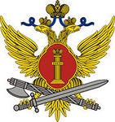

Федеральное казенное профессиональное
образовательное учреждение № 288 ФСИН России

«УТВЕРЖДАЮ»

Директор ФКП ОУ № 288
_________________ А. А. Сальников
«___» _________ 2022 г.

Методическая разработка урока

«8 сентября — День Бородинского сражения»

Автор-составитель:
Сваровский Андрей Сергеевич

Томск – 2022 г.
Аннотация

Данная методическая разработка урока представляет собой разработку воспитательного мероприятия, посвященного изучению дней воинской славы России установленных Федеральным законом № 32–ФЗ от 13.03.95 «О днях воинской славы (победных днях) России» (перечислено 16 дней воинской славы) и новыми изменениями в перечне Памятных дат, которые внёс Федеральный закон от 10 апреля 2009 № 59-ФЗ «О внесении изменений в статью 1.1 Федерального закона "О днях воинской славы и памятных датах России"», вступивший в силу с 1 января 2010 года проводится в целях формирования и воспитания гражданской ответственности, патриотизма, морально-нравственной подготовки учащихся к выполнению конституционного долга, толерантности, правопорядку и уважения к подвигам и самопожертвованию предков.
Мероприятия разной формы позволяют поддерживать интерес к теме методической разработки и продолжить формирование умения учащихся работать с информацией совместно с преподавателем и самостоятельно.
Основной акцент в содержании мероприятия делается на воспитании учащихся историей – как продолжателей традиций предыдущих поколений.

Содержание:
Введение 2 стр.
- План – конспект проведения воспитательного мероприятия 4 стр.
1.1. Организационный этап 4 стр.
1. 2. Вводная часть 4 стр.
1. 3. «8 сентября — День Бородинского сражения» 5 стр.
2. Заключительная часть 13 стр.
3. Заключение 13 стр.

Введение

Актуальность темы методической разработки.
Востребованность методической разработки урока заключается в том, что в настоящее время основной упор в процессе обучения и воспитания учащихся делается на профессиональное самоопределение и выбор дальнейшего пути. Одним из ключевых моментов в таком подходе является воспитание учащихся.
История России полна героики, романтики, истинного патриотизма, насыщена подчас драматическими событиями, представлена удивительными, уникальными личностями. Все это дает богатый материал для реализации высоких целей гражданского и патриотического воспитания учащихся, которое столь актуально сегодня. Воспитывать историей - значит сохранять и приумножать героическое прошлое и настоящее нашего народа. Многовековой опытсвидетельствует, что чем глубже будешь знать историю с ее героическим прошлым, тем точнее осмыслишь настоящее и свое место в нем.
Цели:
- - Закрепить знания учащихся об исторических событиях, связанных с днями воинской славы России, и их значении для нашей страны.
- Формировать историческое сознание и гражданские качества личности на ярких примерах героического прошлого нашей Родины.
Задачи:
- Патриотическое воспитание учащихся.
- Подготовка учащихся к выполнению конституционного долга по защите Отечества.
- Развитие внимания, логического мышления и коммуникативных способностей учащихся.

Задачи:
Образовательная:
- знакомить обучающихся с историческими событиями, связанными с днями воинской славы России, и их значением для нашей страны.
Воспитательная:
- воспитании учащихся историей – как продолжателей традиций предыдущих поколений.
Развивающая:
- способствовать формированию навыков поиска и анализа информации по заданной теме, навыков публичных выступлений, совместной работы.
Методические основы проведения урока.
При подготовке материалов урока использованы дидактические принципы:
- активной включенности;
- доступности;
- мотивации;
- рефлективности;
- системности;
- открытости содержания.
Для реализации поставленных задач использованы:
Форма организации деятельности обучающихся:
- коллективная;
- индивидуальная.
Методы:
- информационно – иллюстративный;
- словесный;
- наглядно-демонстрационный;
- практический.
Технология:
- личностно-коммуникативная;
- информационная.
Приемы:
- активного слушания и активного восприятия информации;
- публичного выступления.
Оформление и оборудование:
- Компьютер, телевизор.
- Информационный материалы к уроку (иллюстрации по теме урока).
Информационные ресурсы:
- Интернет.
Используемые технологии (методы) при проведении мероприятий:
- информационно коммуникационная;
- технология диалогового взаимодействия;
- наглядно-иллюстративный метод.

- План – конспект проведения воспитательного мероприятия
«8 сентября — День Бородинского сражения»

Дата проведения: 08.09.2022 г.
Время проведения: 45 минут.
Место проведения: ФКП ОУ № 288 ФСИН России.
Форма проведения: беседа, просмотр видео урока «Бородинское сражение» https://youtu.be/9kfFCKQzkF4 с использованием мультимедийных средств.

1. 1. Организационный этап

Действия преподавателя Сваровского А. С.:
- чтобы материал был правильно понят и хорошо усвоен, готовит учащихся восприятию лекционного материала.

1. 2. Вводная часть
Действия преподавателя Сваровского А. С.:
- вступительное слово, где обращается внимание учащихся на главные моменты изучаемой темы.

1. 3. «8 сентября — День Бородинского сражения»

Бородинское сражение – крупнейшая битва в Отечественной войне 1812 года между русской армией под руководством Михаила Кутузова и французской армией под командованием Наполеона Бонапарта.

Дата Бородинского сражения

Бородинское сражение состоялось 26 августа 1812 года возле деревни Бородино, расположенной в 125 км от столицы.
Любители истории знают, что Бородинское сражение состоялось по настоянию Александра I, который не хотел отдавать французам Москву без боя. По мнению русских военачальников это место было идеальным для встречи с противником. Бородинское поле позволяло русской армии выполнять военные маневры и перекрывало дороги, ведущие к столице.
Великий русский поэт Лермонтов написал об этой битве самую знаменитую поэму, которая так и называется – «Бородино». Интересные факты о Бородинском сражении читайте здесь.

Бородинское сражение кратко

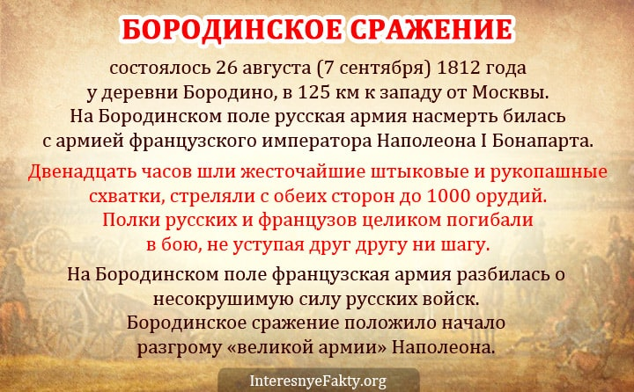

Русская армия накануне Бородинского сражения

В составе русского войска находилось приблизительно 150 000 тысяч воинов. В арсенале армии насчитывалось 624 единиц артиллерийского орудия. Стоит отметить, что численность солдат и боевой техники по-прежнему вызывает дискуссии у историков.
Общая протяженность русской позиции на Бородинском поле занимала порядка 8 км. В первую очередь Михаил Кутузов позаботился о защите Новой Смоленской дороге (правый фланг), поскольку в случае поражения, только по ней армия могла отступать назад.
Кроме этого фельдмаршал укрепил левый фланг. Здесь были возведены полевые укрепления, назваными позже Багратионовыми флешами.
Впереди Кутузов построил Шевардинский редут, который стал серьезной помехой в развертывании наполеоновской армии. В центре располагалась батарея Курганной высоты (батарея Раевского).

Шевардинский редут

За 2 дня до Бородинского сражения произошел тяжелый Шевардинский бой, неподалеку от деревни Шевардино. Изначально там находилось чуть более 11 000 русских солдат и 36 орудий. При этом численность французов была втрое больше, а количество орудий достигало почти 200 единиц.

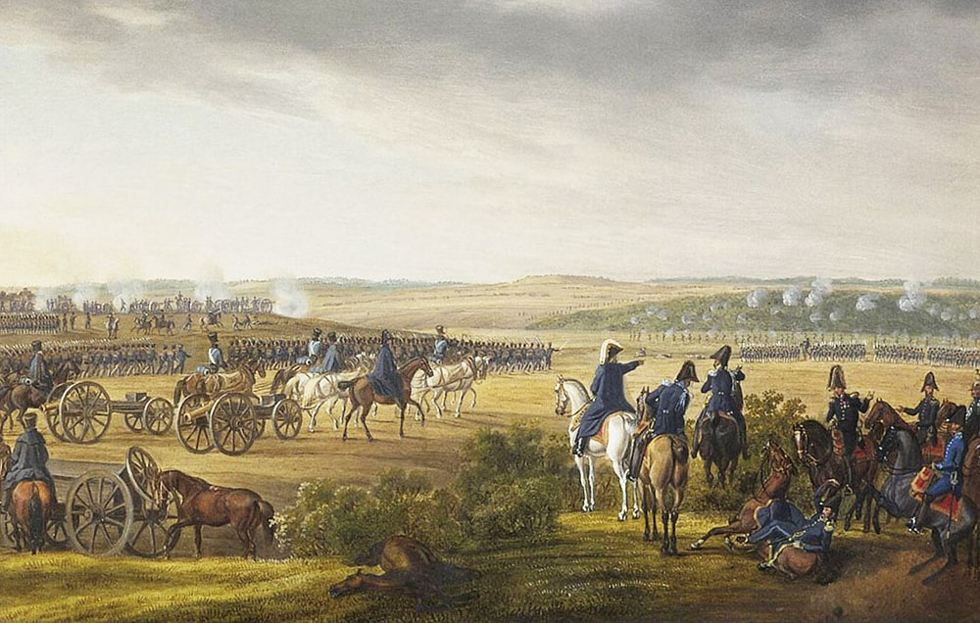

Позже количество сражавшихся существенно увеличилось. Кровопролитный бой длился целый день. В результате каждая из сторон потеряла приблизительно по 5000 человек.
Михаил Кутузов (см. интересные факты из жизни Кутузова) и другие военачальники прекрасно понимали, что завтра Наполеон будет атаковать левый фланг, где находилась вторая Западная армия под командованием генерала Багратиона.
Русские военачальники разбили армию на 3 линии:
- пехота,
- кавалерия,
- резерв.
Стоит заметить, что орудия были равномерно размещены по всей линии фронта. Сражение за Бородино началось в 6 утра. Напав на Егерский полк, французы смогли оттеснить его на правый берег Колочи.

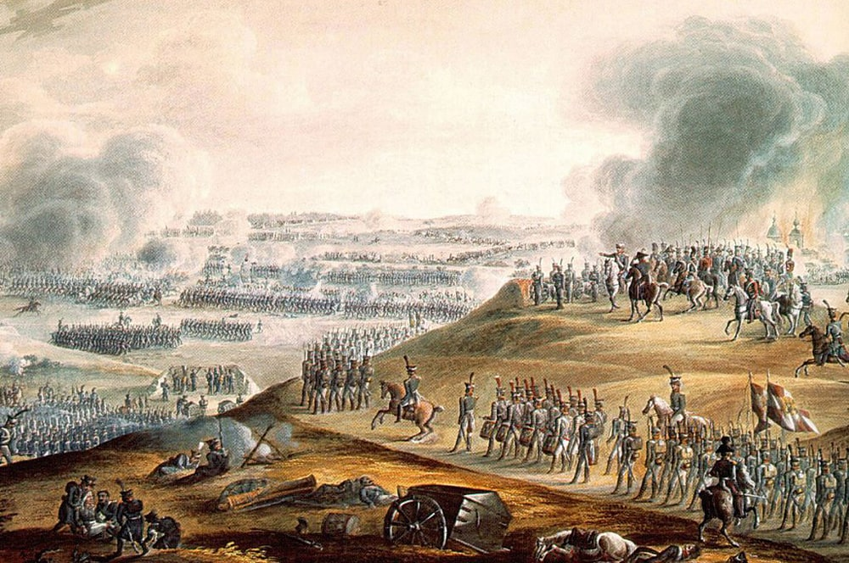

Со временем егеря получили подкрепление, в результате чего русским удалось оттеснить врага на противоположный берег реки.
Сражение за Бородино окончилось в 8 утра. На тот момент село осталось в руках Наполеона, который предпочел повременить с переходом через реку.

Бородинская битва

Бой за Багратионовы флеши, которые защищала дивизия генерала Воронцова, сразу же принял ожесточенный характер.
Русским приходилось отбивать одну за другой атаки французских пехотинцев, во главе с военачальниками Даву, Нея, Жюно и Мюрата.
Историки до сих пор спорят о том, какое количество нападений было совершено на флеши. Укрепления несколько раз переходили то к одной, то к другой армии.
В разгар боя в дивизии Воронцова в живых осталось только 300 солдат. Сам генерал получил пулевое ранение в ногу. Наполеон Бонапарт отдал приказ вести еще более активное наступление на позиции русских. Вследствие этого завязалось еще более кровопролитное сражение, в котором были задействованы десятки орудий.
Вскоре Багратион направил гренадерскую и пехотную дивизии на помощь защитникам флешей. Затем с обеих сторон в бой вступили кирасирские кавалерии.
Интересен факт, что французам не удалось одержать победу ни в одном конном противостоянии с русскими.
В результате ожесточенных схваток численность французской кавалерии сократилась почти вдвое.
Бородинское сражение 1812
Приблизительно в 9 утра русский генерал Багратион получил смертельное ранение. Благодаря этому французы на какое-то время получили преимущество в Бородинском сражении. Им удалось захватить Курганную высоту.
В связи с этим генералы Ермолов и Кутайсов совершили контратаку на позиции Наполеона и вернули высоту обратно. В ходе сражения генерал Кутайсов был убит, а Ермолов получил тяжелое ранение. В свою очередь русские взяли в плен французского генерала Боннами.
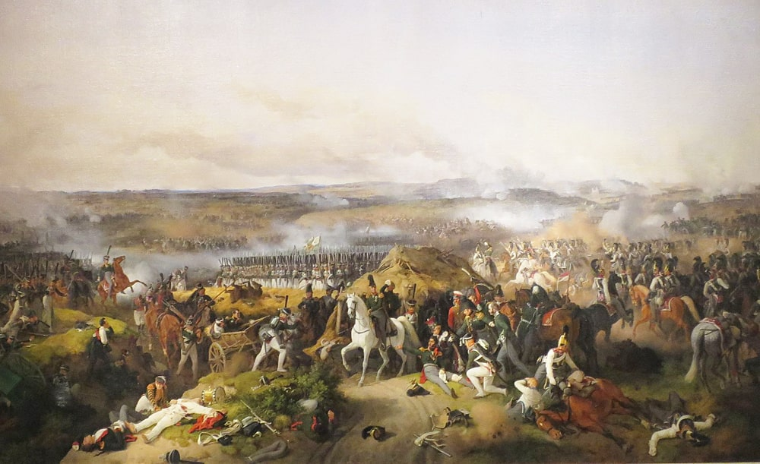
Бородинское сражение. В центре картины раненый генерал Багратион, рядом с ним на коне генерал Коновницын. Вдали виднеется каре лейб-гвардии
Через пару часов между войсками продолжилась борьба за Курганную высоту. В итоге Багратионовы флеши были полностью уничтожены, и сражаться за них уже не имело смысла.
Русские отряды закрепились на высотах возле деревни, после чего французы пошли на них в наступление.
Войска корпуса Богарне снова начали атаковать Курганную высоту, однако русская кавалерия отстояла ее. Наполеон был вынужден приостановить наступление, поскольку остро нуждался в подкреплении. За это время Михаил Кутузов провел тактические изменения, усилив центр и левый фланг.
Сражение при Бородино
Возле Курганной высоты начался бой между двумя кавалериями. Русская конница под руководством генерала Дорохова смогла оттеснить французов. Затем начался серьезный бой с применением артиллерии.
Параллельно с этим, неподалеку от деревни Семеновской, отряд полковника Храповицкого смог отбить атаку французской конницы. Обе стороны потеряли на поле брани тысячи воинов.
После этого маршал Мюрат приказал кавалерии атаковать русские позиции, расположенные у Большого редута. Завязался долгий и тяжелый бой между двумя конницами. Французы ненадолго отступили, после чего вновь пошли в наступление.

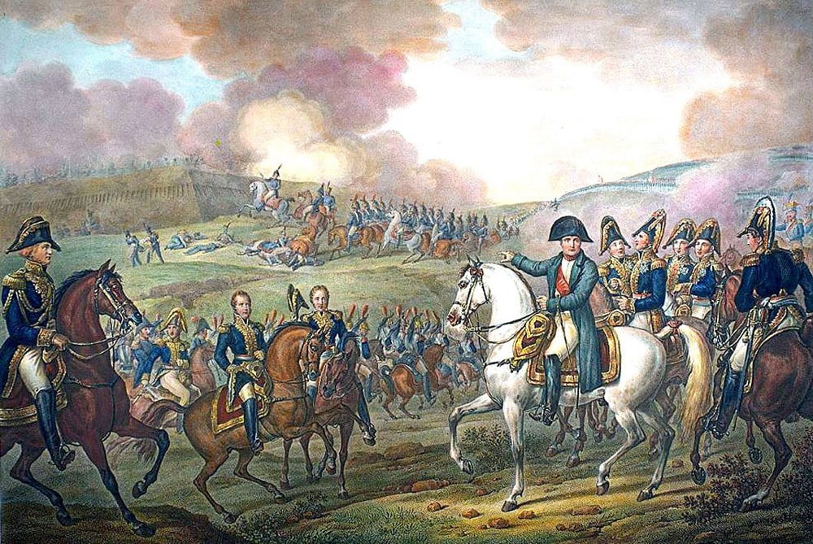
Инициативу брала то одна, то другая сторона. В итоге армии Наполеона все-таки удалось ненадолго занять Курганную высоту.
Позже против французов выступил кирасирский отряд, которым командовал генерал Шевич. В этом сражении победу одержала русская кавалерия, заставившая французов сдать свои позиции. После 16:00 кавалерия Наполеона пыталась переломить ход сражения, однако потерпела неудачу.

Итоги Бородинского сражения

В ходе Бородинского сражения, продолжавшегося с раннего утра и до позднего вечера, русской армии удалось сохранить целостность по всей линии фронта.
Как ни пытался враг разбить ее на части, у него ничего не вышло. И хотя французы овладели Курганной высотой и Багратионовыми флешами, это не дало им особых преимуществ.

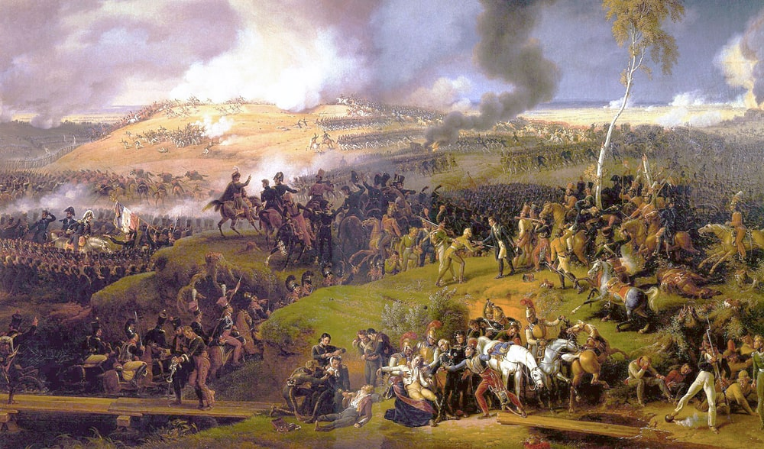

Все полевые укрепления были уничтожены, вследствие чего оставаться на этих позициях не имело никакого смысла. С наступлением ночи оба войска следили друг за другом. Французы опасались того, что на них нападет казачья кавалерия.
Когда Кутузову доложили о человеческих и боевых потерях, он не теряя времени приказал отступить ночью к городу Можайску. Отступление проходило четко и дисциплинировано, благодаря чему противник узнал о нем только утром.
Потери сторон после Бородинского сражения
В ходе Бородинского сражения потери русских составили по разным оценкам до 46 тыс. убитыми, ранеными и пропавшими без вести; французов – от 30 до 40 тыс. человек убитыми.
В мировой истории найдется немного таких битв, которые унесли столь много жизней за такой короткий период времени. После боя Бородинское поле представляло собой настоящее кладбище.
Кроме огромных потерь среди простых солдат, в ходе Бородинского сражения обе стороны потеряли и немало генералов. У русских погибло 4 генерала, а 23 получили ранения разной тяжести. У французов погибло 12 генералов, а 38 получили ранения.

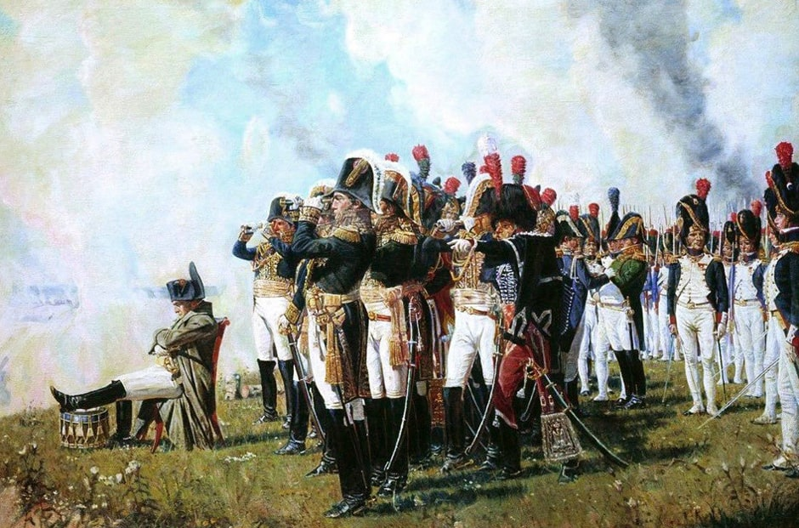Наполеон в Бородинской битве

В итоге Михаил Кутузов смог защитить Москву и изгнать противника за пределы России. Непобедимая армия Наполеона была сокрушена и разбита.
После Бородинского сражения русские поверили в свои силы и воспряли духом, в то время как французы были полностью деморализованы. За победу над армией Наполеона, Кутузов удостоился звания генерал-фельдмаршала и вошел в историю России, как один из самых выдающихся полководцев.
Итоги битвы
Русская армия потеряла, по разным оценкам, от 40 до 50 тыс. человек убитыми, ранеными и пропавшими без вести; потери французов, по разным оценкам, составили от 30 до 50 тыс. солдат и офицеров.
О результатах Бородинского сражения Кутузов доложил императору: "Баталия, 26-го числа бывшая, была самая кровопролитнейшая из всех тех, которые в новейших временах известны. Место баталии нами одержано совершенно, и неприятель ретировался тогда в ту позицию, в которую пришел нас атаковать".
Бородинское сражение закончилось ничьей, но стало поворотным пунктом в кампании 1812 г. Кутузов позволил Наполеону без боя взять Москву 14 сентября, однако сохранил при этом боеспособную армию и захватил стратегическую инициативу. Французские войска, вынужденные покинуть разоренную и сожженную столицу 19 октября, безуспешно попытались прорваться в богатые продовольствием южные губернии России, чтобы переждать там зиму, однако встретили отпор армии Кутузова.
После сражения под Малоярославцем Наполеон принял решение отступать через Смоленск. В результате холодов, нехватки продовольствия, действий отрядов русских партизан и боев под Красным и на Березине "Великая армия" Наполеона была практически уничтожена - из полумиллиона человек, вторгшихся в Россию в июне, лишь 10 тыс. удалось покинуть ее территорию в декабре.
21 декабря 1812 г. Кутузов в приказе по армии поздравил войска с изгнанием врага из России и призвал их "довершить поражение неприятеля на собственных полях его".

Увековечение памяти

В 1820 г. на месте сражения был освящен храм Спаса Нерукотворного, возведенный как памятник воинской славы. В 1839 г. на Курганной высоте торжественно открыт Главный монумент (уничтожен в 1932 г., воссоздан в 1987 г.), у основания которого перезахоронен прах генерала Петра Багратиона, погибшего от ранения, которое он получил в Бородинском сражении.
В 1912 г. на поле были установлены монументы корпусам, дивизиям и полкам русской армии. Памятники и постройки на поле сильно пострадали в ходе боев с немецкими войсками в октябре 1941 г. С 1950-х по 1980-е гг. на территории велись реставрационные работы; в 1961 г. Бородинское поле получило статус государственного военно-исторического заповедника. В настоящее время на территории музея-заповедника находятся более 200 памятников и памятных мест. Ежегодно в начале сентября на Бородинском поле проводится масштабная историческая реконструкция эпизодов сражения.
Бородинская битва нашла отражение в литературе и искусстве (стихотворения Дениса Давыдова, Александра Пушкина, Михаила Лермонтова, Петра Вяземского, роман Льва Толстого "Война и мир", живописные полотна Василия Верещагина, Франца Рубо и др.), в память о сражении в СССР и РФ печатались монеты и почтовые марки.
- Заключительная часть

Преподаватель Сваровский А. С.:
- выводы по теме воспитательного мероприятия, опрос и ответы на вопросы.

Заключение

Данное открытое мероприятие призвано ознакомить учащихся с переломными моментами нашей истории, знаменательными событиями, творцом которых был народ, идущий во имя Отечества на жертвы, лишения, самоотверженность, стойкость, героизм.
Дать понимание идеи свободы и независимости, единства Руси, величия России, воспитания чувства любви к ней, гордости за русский народ, его патриотизм, проявившийся в годы суровых испытаний.
Воспитание чувства глубокой любви и благодарности к нашим предкам, к таланту русского народа, его готовности во все времена отстоять свободу и независимость Отечества.

